**LATIHAN MID DAN UAS**

**KELAS 1 TEMA 6**

**Sub Tema 1**

**Lingkari kata yang tepat.**

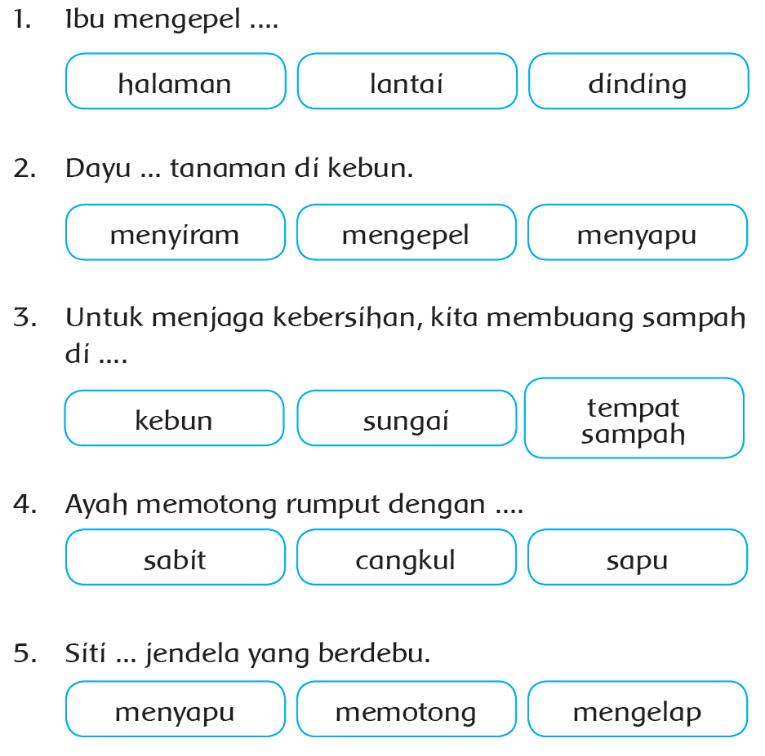

**Tulis angkanya.**

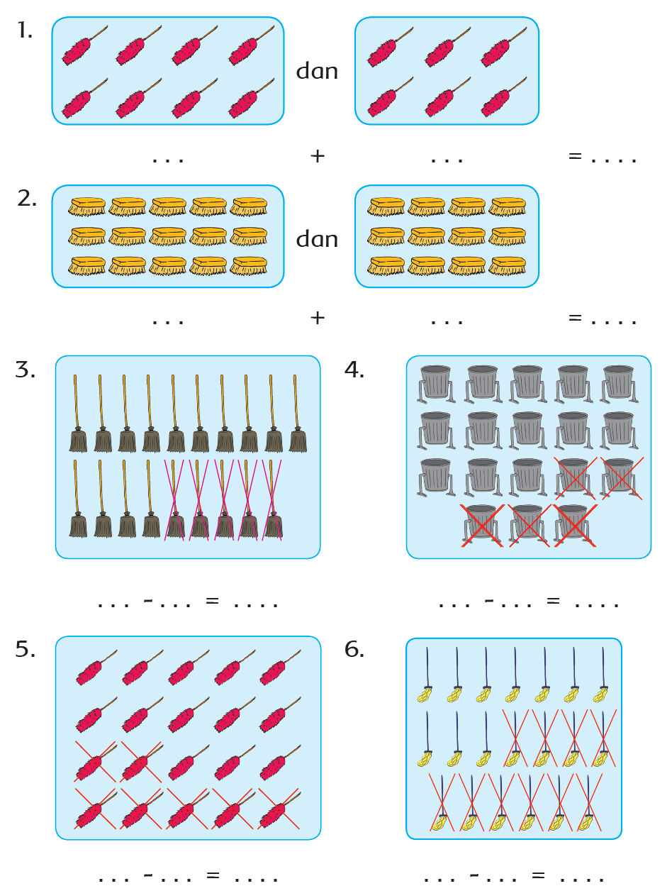

**Buatlah kalimat dari kata-kata di bawah ini.**

1. halaman

............................................................................................

2. menyapu

............................................................................................

3. mengelap

............................................................................................

4. merapikan

............................................................................................

5. mencangkul

............................................................................................

7. Ibu akan menyetrika. Ibu menghitung pakaian yang akan disetrika. Banyak pakaian ada 29 helai. Setelah menyetrika 21 baju, ayah datang membantu ibu Berapa pakaian yang belum diseterika ibu?

8. Ibu selesai menyetrika semua pakaian. Lani membantu ibu memasukkan pakaian ke dalam lemari. Ada 28 helai pakaian yang sudah disetrika. 14 pakaian adalah pakaian ayah dan ibu. Sisanya adalah pakaian Lani.

Berapa banyak pakaian Lani yang disetrika?

**LATIHAN MID DAN UAS**

**KELAS 1 TEMA 6**

**Sub Tema 2**

**Memilah Sampah**

Siti ikut Ibu ke balai desa.

Di sana banyak orang berkumpul.

Hari ini ada kegiatan memilah sampah.

Sampah organik dan sampah nonorganik dipisahkan.

Daun, ranting, sayuran, dan sisa-sisa makanan adalah

sampah organik.

Plastik, kaleng, dan kaca adalah sampah nonorganik.

Siti menemukan kaleng bekas.

Siti membuat tempat pensil dari kaleng bekas itu.

Siti merasa senang.

Siti ikut menjaga kebersihan lingkungan.

**Jawablah pertanyaan di bawah ini.**

1. Pergi ke mana Ibu dan Siti?

...........................................................................................

2. Bagaimana mereka memilah sampah?

............................................................................................

3. Berikan contoh sampah organik.

............................................................................................

4. Berikan contoh sampah nonorganik.

............................................................................................

**5. Lengkapi tabel di bawah ini.**

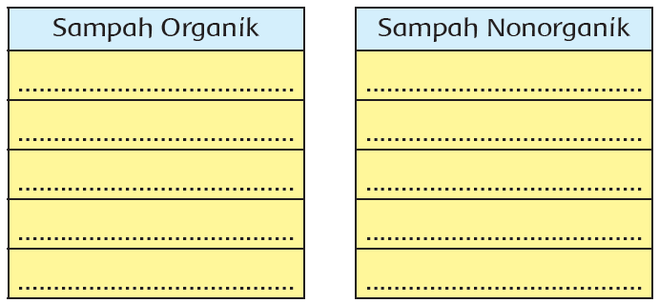

**6. Temukan kata-kata di bawah ini.**

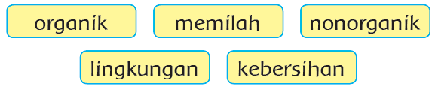

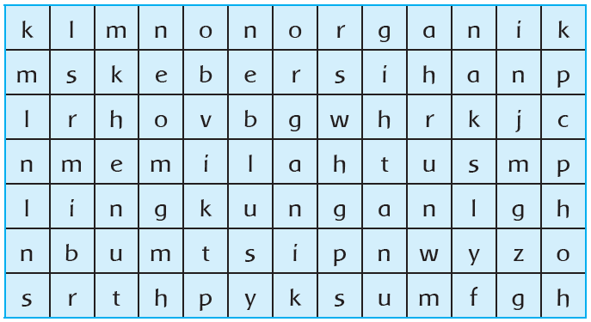

**7. Hubungkan gambar dengan jenis bangun ruang yang tepat.**

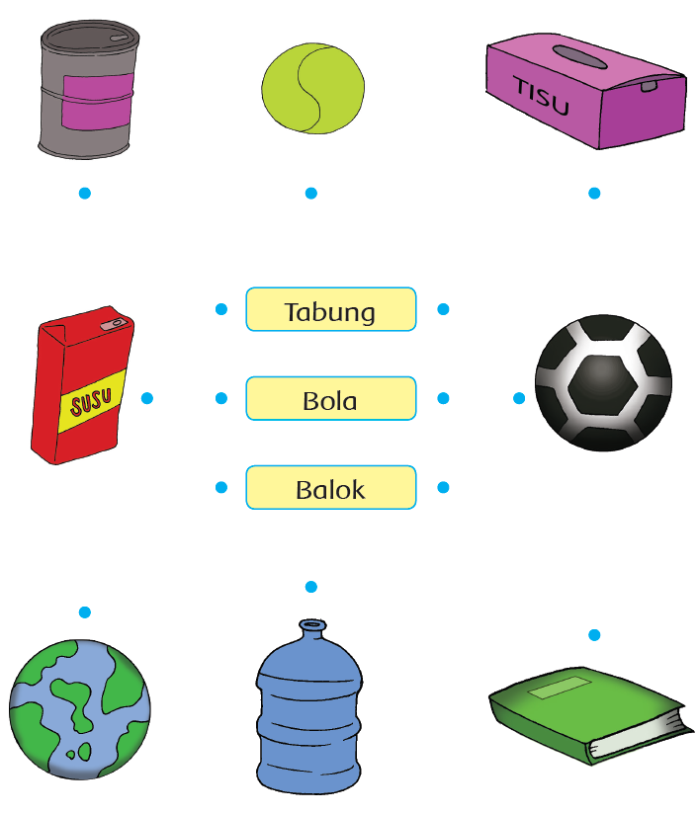

**8. Susun huruf-huruf di bawah ini menjadi kata.**

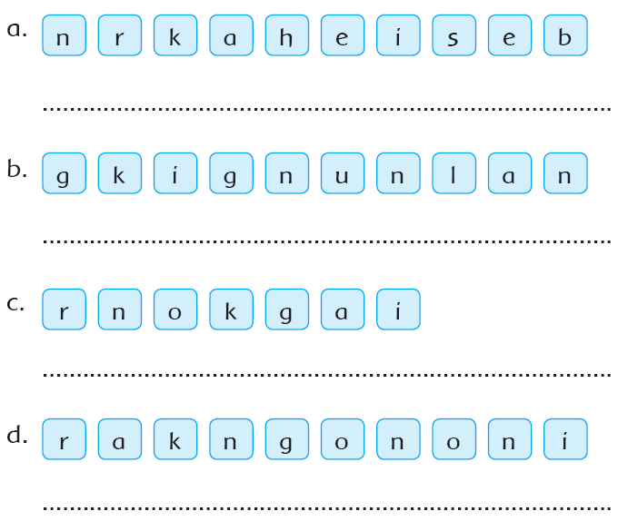

**9. Lanjutkan pola bangun ruang berikut ini**.

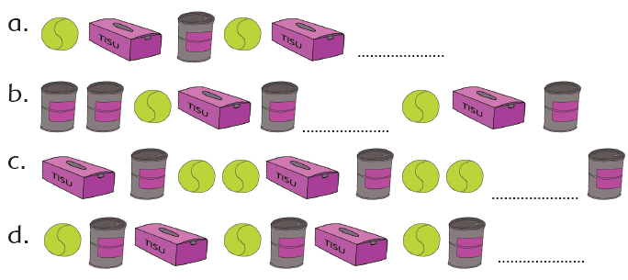

**LATIHAN MID DAN UAS**

**KELAS 1 TEMA 6**

**Sub Tema 3**

**Sekolahku Bersih dan Sehat**

Aku senang belajar di sekolah.

Lingkungan sekolahku bersih dan nyaman.

Halamannya selalu disapu.

Tidak ada sampah berserakan.

Lingkungannya segar dan hijau.

Banyak pohon ditanam di sekolahku.

Setiap hari tanamannya disiram.

Udara di sekolahku menjadi segar.

Ruang kelas di sekolahku juga bersih.

Semua bekerja sama menjaga kebersihan.

Tidak ada yang membuang sampah

sembarangan.

**Setelah membaca nyaring, jawablah pertanyaanpertanyaan berikut.**

1. Apa judul bacaan tersebut?

..........................................................................................

2. Bagaimana keadaan sekolah pada cerita tersebut?

..........................................................................................

3. Mengapa udara di sekolah itu segar?

..........................................................................................

4. Siapa saja yang menjaga kebersihan sekolah itu?

..........................................................................................

5. Apa yang dilakukan agar sekolah selalu bersih?

..........................................................................................

**7. Susunlah huruf-huruf di bawah ini menjadi kata.**

Kata tersebut harus berhubungan dengan kebersihan lingkungan sekolah.

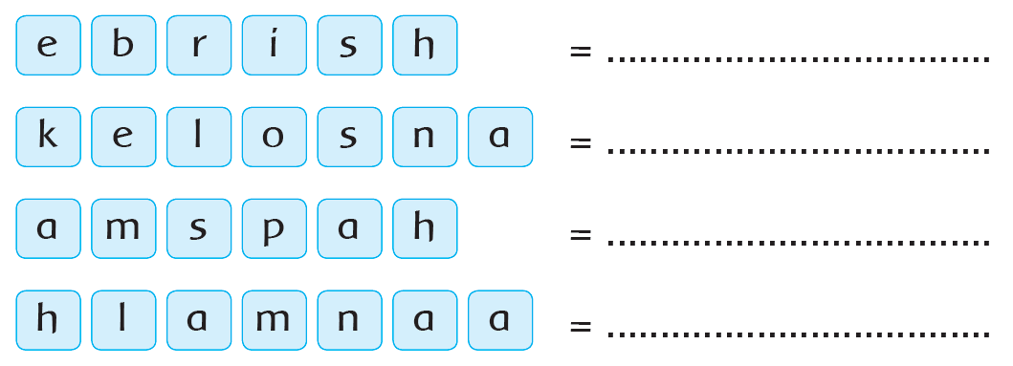

**8. Pasangkan gambar alat musik di bawah ini dengan namanya.**

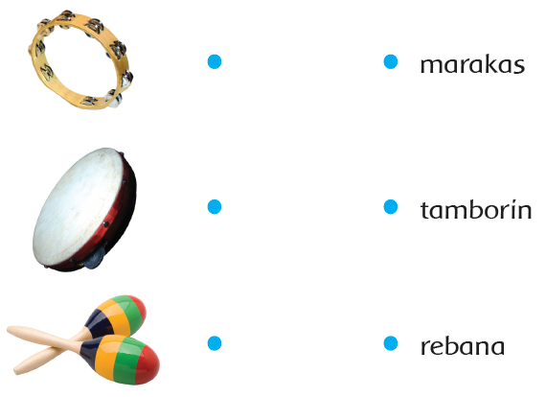

**9. Tentukan luas berdasarkan jumlah persegi satuan pada gambar di bawah ini.**

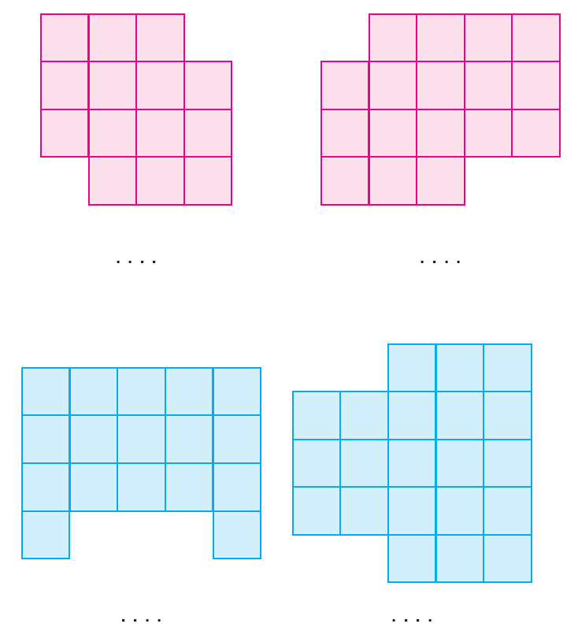

**10. Berilah tanda (v) untuk permukaan yang memiliki luas lebih kecil.**

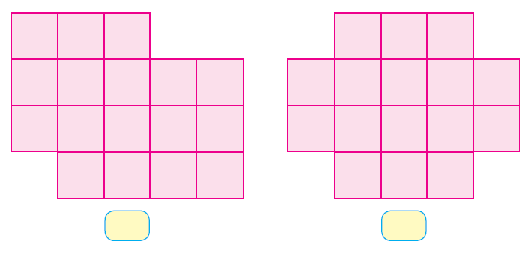

**11. Berilah tanda (v) untuk permukaan yang memiliki luas lebih besar.**

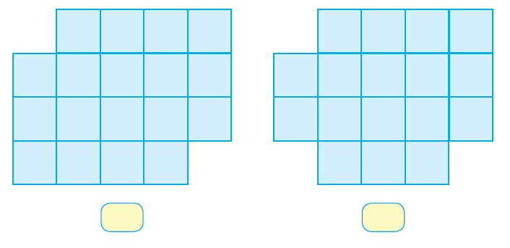

**LATIHAN MID DAN UAS**

**KELAS 1 TEMA 6**

**Sub Tema 4**

**Bacalah percakapan di bawah ini.**

Hari ini Dayu dan Lani berangkat ke sekolah dengan

semangat. Mereka akan kerja bakti membersihkan sekolah.

Dayu : Selamat pagi, Lani.

Lani : Selamat pagi, Dayu.

Dayu : Sudahkah kamu membawa alat kebersihan

yang diminta guru?

Lani : Sudah, Dayu.

Aku membawa sapu lidi dan kemoceng. Kamu bawa apa?

Dayu : Aku membawa sapu ijuk.

Lani : Teman-teman kita juga membawa alat-alat kebersihan.

Dayu : Iya, kita akan bekerja bakti membersihkan lingkungan sekolah kita.

Lani : Betul, Dayu, kebersihan sekolah adalah tanggung jawab kita bersama.

Dayu : Ayo, kita bekerja sama untuk menjaga kebersihan lingkungan.

Mereka bekerja dengan senang hati dan semangat.

**Temukan jawabannya pada percakapan sebelumnya.**

1. Siapa saja yang ada dalam cerita?

.............................................................................................

2. Apa yang akan mereka lakukan?

.............................................................................................

3. Bagaimana perasaan mereka dalam melakukan kegiatan itu?

.............................................................................................

4. Apa pendapatmu tentang apa yang mereka lakukan?

.............................................................................................

5. Apa yang biasa kamu lakukan untuk ikut menjaga

kebersihan lingkungan?

.............................................................................................

**6. Buatlah kalimat dari kata-kata di bawah ini.**

Bersih

............................................................................................

Cangkul

............................................................................................

Rumput

............................................................................................

Sapu

............................................................................................

Selokan

............................................................................................

**7. Beri tanda (**v**) pada gambar yang lebih panjang.**

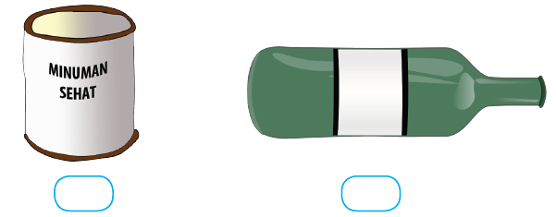

**8. Beri tanda (**v**) pada gambar yang lebih berat.**

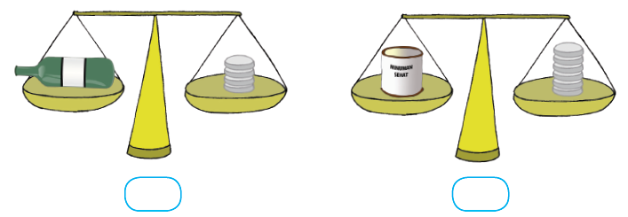

**LATIHAN MID DAN UAS**

**PENDIDIKAN AGAMA ISLAM**

**Latihan 1**

1. Sebutkan sifat terpuji Nabi *Idris a.s*.

2. Nabi *Idris a.s.* sejak kecil rajin....

3. Nabi *Idris a.s.* Nabi yang pandai karena....

4. Rajin belajar adalah anjuran dalam....

5. Coba ceritakan kisah teladan Nabi *Idris a.s.*

**Latihan 2**



**Latihan 3**

1. Pesan *Q.S. al-Ikhlas* tentang....

2. *Q.S. al-Ikhlas* menjelaskan Allah Maha....

3. Kita beribadah hanya kepada....

4. Allah Maha Esa artinya....

**Latihan 4**

1. Sebutkan arti *al-Malik*!

2. Allah menguasai....

3. Penguasa alam semesta adalah.....